Конференцию «День ГЧП» в Приморье можно будет посмотреть онлайн
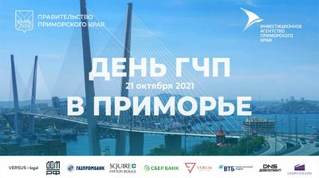
21 октября в здании Правительства Приморского края состоится бизнес-конференция «День государственно-частного партнерства».
В программе конференции в качестве спикеров выступят представители органов исполнительной власти, местного самоуправления, предприниматели и представители экспертного сообщества.
Механизм государственно-частного партнерства заключается во взаимовыгодном сотрудничестве бизнеса и власти. Для Правительства региона – это возможность привлечь средства частных инвесторов в создание социально значимых объектов: школ, детских садов, объектов ЖКХ и здравоохранения. Инвестор же в этом случае не просто строит какой-то объект, но и сохраняет за собой право его дальнейшего обслуживания и за счет этого возвращает вложения, а затем и получает прибыль.
Вниманию участников! День ГЧП пройдет во Владивостоке по адресу: Светланская, 22, 1 этаж, большой зал. Начало регистрации в 9:00. Участие бесплатное. Ознакомиться с программой и пройти регистрацию можно по ссылке.
Трансляцию конференции можно будет посмотреть онлайн. Для этого также необходимо пройти регистрацию.
Кроме того, организован синхронный перевод мероприятия на английский язык. Для использования обязательно наличие смартфона и наушников. Зрители онлайн-трансляции также могут воспользоваться синхронным переводом.

